TIÊU CHUẨN VIỆT NAM
TCVN 1453:1986
Nhóm H
NGÓI XI MĂNG CÁT
Concrete tiles
Tiêu chuẩn này thay thế cho TCVN 1453: 1973, áp dụng cho ngói lợp và ngói úp nóc được chế tạo từ xi măng và cát, dùng để lợp mái nhà.
1. Kiểu và kích thước cơ bản
1.1. Các kiểu và kích thước cơ bản của ngói xi măng cát được nêu trên các hình vẽ từ 1 đến 3 và các bảng từ 1 đến 3.
Chú thích: Hình dạng bề mặt của viên ngói trên các hình vẽ chỉ có tính chất quy ước.
1.2. Khuyến khích sản xuất các viên ngói nửa với chiều rộng có ích bằng một nửa chiều rộng của viên ngói nguyên.
1.3. Cho phép sản xuất các kiểu ngói không nêu trong tiêu chuẩn này nhưng phải bảo đảm yêu cầu kĩ thuật quy định ở phần 2.
1.4. Chiều sâu rãnh ngói không nhỏ hơn 5mm, chiều cao mấu không nhỏ hơn 15mm.
1.5. Ngói phải có lỗ xâu dây thép với đường kính lỗ không nhỏ hơn 2mm, ở khoảng cách 100mm kể từ rìa phía dưới của viên ngói.
Bảng 1
mm
Kiểu ngói | Kích thước đủ |  |  |  | Kích thước có ích |  |  |  | Chiều dày h
Kiểu ngói | Chiều dài a |  | Chiều rộng b |  | Chiều dài c |  | Chiều rộng d
Kiểu ngói | Danh nghĩa | Sai lệch cho phép | Danh nghĩa | Sai lệch cho phép | Danh nghĩa | Sai lệch cho phép | Danh nghĩa | Sai lệch cho phép | Danh nghĩa | Sai lệch cho phép
Ngói lợp có rãnh, hai sườn úp 2 ÷ 4 mẫu | 2380 | ± 5 | 240 | ± 3 | 330 | ± 3 | 200 | ± 3 | 12 | ± 2
Bảng 2
mm
Kiểu ngói | Kích thước đủ |  |  | Kích thước có ích
Kiểu ngói | Chiều dài a |  | Chiều rộng | Chiều dài c |  | Chiều rộng b
Kiểu ngói | Danh nghĩa | Sai lệch cho phép | Chiều rộng | Danh nghĩa | Sai lệch cho phép | Danh nghĩa | Sai lệch cho phép
Ngói úp nóc hình bán nguyệt | 380 | ± 5 | Không quy định | 330 | ± 5 | 200 | ± 3
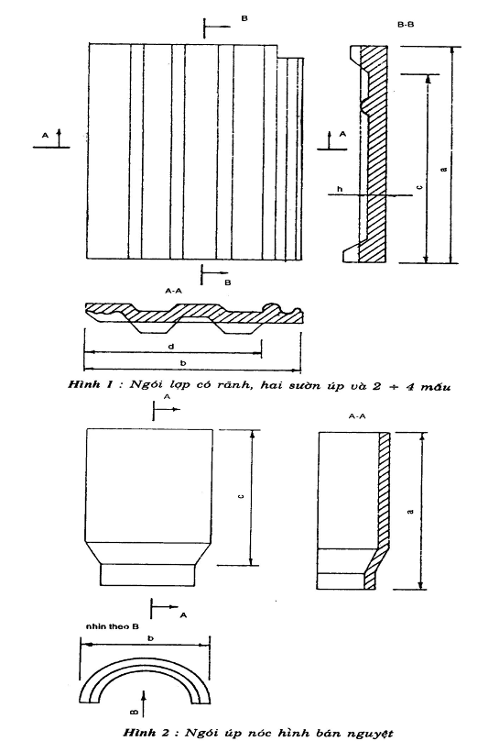
Bảng 3
Kiểu ngói | Kích thước đủ |  |  | Kích thước có ích
Kiểu ngói | Chiều dài a |  | Chiều rộng | Chiều dài c |  | Chiều rộng b
Kiểu ngói | Danh nghĩa | Sai lệch cho phép | Chiều rộng | Danh nghĩa | Sai lệch cho phép | Danh nghĩa | Sai lệch cho phép
Ngói úp nóc hình tam giác | 380 | ± 5 | Không quy định | 330 | ± 5 | 200 | ± 3
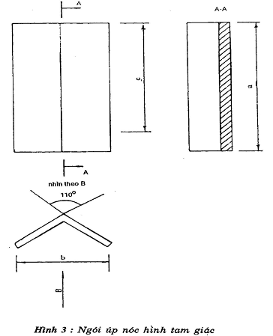
2. Yêu cầu kĩ thuật
2.1. Ngói xi măng cát được phân làm hai hạng: hạng 1 và hạng 2 tuỳ theo mức sai lệch cho phép về khuyết tật hình dạng bên ngoài (bảng 4).
2.2. Ngói có thể có màu trên toàn bộ chiều dày hay chỉ trên bề mặt ngói. Chất màu dùng để chế tạo ngói màu phải đảm bảo bền đối với ảnh hưởng môi trường và không gây tác hại cho độ bền của viên ngói.
Bảng 4
Tên khuyết tật | Mức cho phép
Tên khuyết tật | Hạng 1 | Hạng 2
1. Độ vuông bề mặt, tính bằng mm, không lớn hơn… | 2 | 3
2. Vết sứt hoặc chỗ vỡ ở một góc hay trên chiều dài của một gờ, tính bằng mm, không lớn hơn… | 8 | 12
3. Vết sứt hoặc chỗ vỡ ở mấu, có kích thước không quá 1/4 chiều cao mấu, tính theo số vết, không quá… | 1 | 2
Ngói trong cùng một lô phải có màu sắc đồng đều. Mỗi viên ngói phải có bề mặt nhẵn, mép phẳng và không được nứt. Các vết xước, xi măng thừa dính trên bề mặt và các hạt sạn nổi trong khoang rãnh úp không được phép làm cản trở việc ghép hoặc tháo dỡ ngói.
2.3. Đối với ngói đóng rắn trong điều kiện không khí ẩm thì tải trọng uốn gãy của viên ngói ở trạng thái khô không khí ở tuổi 28 ngày đêm, không nhỏ hơn 450N. Chỉ tiêu này không quy định đối với ngói úp nóc.
2.4. Khối lượng một mét vuông mái lợp ở trạng thái bão hòa nước, không lớn hơn 50kg; đối với ngói úp nóc không lớn hơn 8 kg/m.
2.5. Thời gian xuyên nước của ngói xi măng cát không sớm hơn 60 phút.
3. Phương pháp thử
3.1. Lấy mẫu
3.1.1. Mẫu thử được lấy từ các lô sản phẩm. Mỗi lô bao gồm ngói có cùng kiểu, hạng và cùng một cơ sở sản xuất với số lượng không nhiều hơn 5000 viên.
3.1.2. Tuỳ theo số lượng ngói trong lô, số mẫu lấy ra được quy định như sau:
Đối với lô số lượng ít hơn 2000 viên: lấy 15 mẫu
Đối với lô số lượng từ 2001 đến 5000 viên: lấy 35 mẫu
Ngói làm mẫu được lấy từ những vị trí bất kì, trên những hàng khác nhau, sao cho mẫu lấy ra đại diện cho cả lô ngói.
3.2. Tiến hành kiểm tra ngoại quan và đo kích thước của toàn bộ số mẫu ngói đã lấy theo điều 3.1.2. Kết quả cuối cùng được đánh giá theo bảng 5.
Bảng 5
Số lượng mẫu kiểm tra  (viên) | Số mẫu không đạt yêu cầu về ngoại quan và kích thước  (viên) |  | Số lượng mẫu lấy lại lần hai  (viên) | Số lượng mẫu không đạt yêu cầu  (viên)
Số lượng mẫu kiểm tra  (viên) | Lô bị loại | Lấy mẫu lần hai | Số lượng mẫu lấy lại lần hai  (viên) | Lô đạt yêu cầu | Lô bị loại
15  35 | ≤ 3  ≥ 4 | 2  3 | 15  35 | ≥ 2  ≥ 3 | ≥ 3  ≥ 4
3.3. Kiểm tra các chỉ tiêu cơ lí
3.3.1. Từ số mẫu ngói đã lấy theo 3.1.2. chọn ra 15 viên mẫu đã đạt các chỉ tiêu về ngoại quan để thử:
Tải trọng uốn… 5 viên;
Thời gian xuyên nước… 5 viên;
Khối lượng một mét vuông mái bão hòa nước… 5 viên.
3.3.2. Các chỉ tiêu tải trọng uốn gãy và khối lượng một mét vuông mái bão hòa nước được thử theo TCVN 4313: 1986.
3.3.3. Xác định thời gian xuyên nước
3.3.3.1. Thiết bị thử
+ Ống thuỷ tinh có đường kính trong là 25mm và cao 150mm;
+ Paraphin
3.3.3.2. Tiến hành thử và tính kết quả
Gắn thẳng đứng ống thuỷ tinh lên trên mặt viên ngói bằng paraphin. Đổ đầy nước vào ống thuỷ tinh và bảo đảm mực nước này trong suốt quá trình theo dõi.
Thời gian xuyên nước của ngói là thời gian kể từ lúc bắt đầu đổ nước vào ống thuỷ tinh đến khi xuất hiện vết thấm nước ở mặt dưới viên ngói.
4. Ghi nhãn, vận chuyển, bảo quản
Theo TCVN 1452: 1986.

